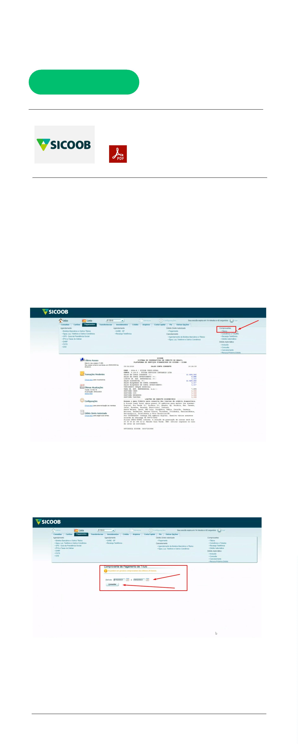
Como exportar o Extrato Bancário no
Layout Padrão:
Passo 1: Acesso a conta bancária pelo home banking do Banco
Sicoob:
Passo 2: Acessar PAGAMENTOS > COMPROVANTES > TÍTULOS
Passo 3: Informe o período que deseja exportar. Ex: 01/01/2023 -
31/01/2023:
Continua...


Passo 4: Após selecionar o período, sinalizar todos os itens
gerados na consulta e após a seleção clicar em GERAR
COMPROVANTES.
Passo 5: Após visualizar os comprovantes gerar em tela no
formato PDF.
Passo 6: Envie o documento gerado para seu contador efetuar
a contabilização das informações.
